Муниципальное бюджетное общеобразовательное учреждение
«Буретская средняя общеобразовательная школа»
(МБОУ «Буретская СОШ»)
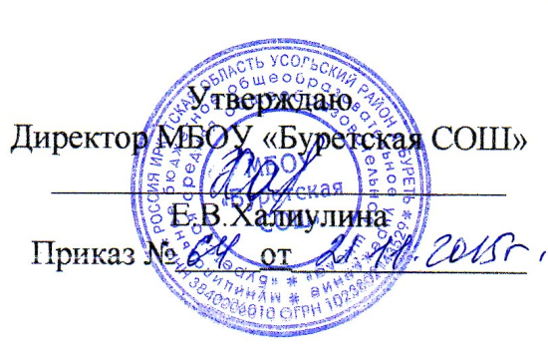

Положение
о школьном музее
21.11.2015 г. Рег. №46
д. Буреть Усольского района

1. Общие положения
1.1. Профиль и функции музея определяются задачами образовательной организации. Школьный музей (далее-музей) является структурным подразделением МБОУ «Буретская СОШ». Музей осуществляет свою деятельность в соответствии с Федеральным законом от 29 декабря 2012 г. № 273-ФЗ «Об образовании в Российской Федерации», а в части учета и хранения фондов – ФЗ о музейном фонде и музеях РФ.
Место нахождения, адрес: 665499, Усольский район, д.Буреть, ул.Молодежная, 1. Профиль музея – историко-краеведческий. Собирает коллекции памятников не только истории, социально-экологического, политического и культурного развития края, но и природы.
1.2. Музей организуется в целях воспитания, обучения, развития и социализации обучающихся.
1.3. Экспонаты, хранящиеся в музее, являются общенациональным достоянием и подлежат государственному учету в установленном порядке.

2. Основные понятия
2.1. Профиль музея – специализация музейного собрания и деятельности музея, обусловленная его связью с конкретной профильной дисциплиной, областью науки или искусства.
2.2. Музейный предмет - памятник материальной или духовной культуры, объект природы, поступивший в музей и зафиксированный в инвентарной книге.
2.3. Музейное собрание - научно организованная совокупность музейных предметов и научно-вспомогательных материалов.
2.4. Комплектование музейных фондов - деятельность музея по выявлению, сбору, учету и научному описанию музейных предметов.
2.5. Инвентарная книга - основной документ учета музейных предметов.
2.6. Экспозиция - выставленные на обозрение в определенной системе музейные предметы (экспонаты).

3. Организация и деятельность музея
3.1. Организация музея в образовательном учреждении является результатом краеведческой, туристской, экскурсионной работы обучающихся и педагогов. Создается музей по инициативе педагогов, обучающихся, родителей, общественности.
3.2. Учредителем музея является образовательное учреждение, в котором организуется музей. Учредительным документом музея является приказ о его организации, издаваемый руководителем образовательного учреждения, в котором находится музей.
3.3. Деятельность музея регламентируется настоящим положением, утверждаемым руководителем образовательного учреждения.
3.4. Обязательные условия для создания музея:
- музейный актив из числа обучающихся и педагогов;
- собранные и зарегистрированные в инвентарной книге музейные предметы;
- помещения и оборудование для хранения и экспонирования музейных предметов;
- музейная экспозиция;
- устав (положение) музея, утвержденный руководителем образовательного учреждения.
3.5. Учет и регистрация музеев осуществляются в соответствии с действующими правилами.

4. Основные принципы организации и деятельности школьного музея
4.1. Членами школьного музея могут быть избраны учащиеся 5-11 классов, а также принимать участие в краеведческой работе учащиеся 1-4 классов.
4.2. Полномочия члена школьного музея истекает после окончания школы.
4.3. Любое предложение, исходящее от членов школьного музея должно быть обязательно рассмотрено на ближайшем очередном заседании школьного музея.
4.4. При школьном музее действуют следующие направления:
- военно-патриотическое;
- нравственное;
- литературное;
- историческое;
- географическое;
- туристическое;
- церковное.
4.5. Координацию деятельности школьного музея осуществляет заведующий музеем.
4.6.Заседания школьного музея проводятся по мере необходимости, но не реже одного раза в месяц.

5. Функции музея
5.1. Основными функциями музея являются:
- документирование истории школы, города путем выявления, сбора, изучения и хранения музейных предметов;
- осуществление музейными средствами деятельности по воспитанию, обучению, развитию, социализации обучающихся;
- организация культурно-просветительской, методической, информационной и иной деятельности, разрешенной законом;
- развитие детского самоуправления.

6. Учет и обеспечение сохранности фондов музея
6.1. Учет музейных предметов собрания музея осуществляется раздельно по основному и научно-вспомогательному фондам:
- учет музейных предметов основного фонда (подлинных памятников материальной и духовной культуры) осуществляется в инвентарной книге музея;
- учет научно-вспомогательных материалов (копий, макетов, диаграмм и т.п.) осуществляется в книге учета научно-вспомогательного фонда.
6.2. Ответственность за сохранность фондов музея несет руководитель образовательного учреждения.
6.3. Хранение в музеях взрывоопасных, радиоактивных и иных предметов, угрожающих жизни и безопасности людей, категорически запрещается.
6.4. Хранение огнестрельного и холодного оружия, предметов из драгоценных металлов и камней осуществляется в соответствии с действующим законодательством.
6.5. Предметы, сохранность которых не может быть обеспечена музеем, должны быть переданы на хранение в ближайший или профильный музей, архив.
7. Руководство деятельностью музея
7.1. Общее руководство деятельностью музея осуществляет руководитель образовательного учреждения.
7.2. Непосредственное руководство практической деятельностью музея осуществляет руководитель музея, назначаемый приказом директора школы по образовательному учреждению.
7.3. Текущую работу музея осуществляет Совет музея.
7.4. В целях оказания помощи музею может быть организован Совет содействия или Попечительский совет.

8. Реорганизация (ликвидация) музея
Вопрос о реорганизации (ликвидации) музея, а также о судьбе его коллекций решается учредителем по согласованию с вышестоящим органом управления образования.

Приложение: Лист ознакомления работников с Положением о школьном музее в 1 экз.

